**Wakacje się zbliżają wielkimi krokami. Odpoczynek, na który każdy z Was zasłużył. Wakacje to czas radosnych zabaw   
z rówieśnikami, wyjazdów oraz niezwykłych przygód. Postarajmy się także, aby te wakacje były bezpieczne.   
Dlatego też dzisiaj poznamy zasady bezpiecznych wakacji.**

1. **„Bezpieczne wakacje”- posłuchajcie wiersza.**

1.Właśnie nadszedł czas wakacji.

Przyjacielu jeszcze chwilka,

przyjmij od nas, nie bez racji,

rad o bezpieczeństwie kilka.

2.Lubisz kąpiel w chłodnej wodzie,

kostium, ponton, już się zrywasz.

To jest w wakacyjnej modzie,

lecz patrz dobrze gdzie odpływasz.

3.Grunt to zdrowie, czuj go nogą,

w falach miękkich morskiej toni.

Tu rodzice nie pomogą,

gdy ta fala cię dogoni.

4.Kopać piłkę – świetna sprawa.

Lecz przy drodze – Oj! Nie można!

Tu samochód z lewa, z prawa,

no i sytuacja groźna.

5.Spacer w lesie – to przyjemność,

cicho szumi, pachnie zewsząd.

Lecz pamiętaj, jesteś tu gość.

Nie niszcz roślin, nie płosz zwierząt!

6.Chodź po lesie, lecz uważnie.

Łatwo tutaj ścieżkę zgubisz

i wygląda to poważnie,

by ją znaleźć - się natrudzisz.

7.Na rowerze ruszaj śmiało,

śmigaj szybko, lecz uważaj.

Musisz przecież wrócić cało.

A z roweru – och! Nie spadaj!

8.Dbaj codziennie o swe ciało.

Słońce świeci, grzeje, praży.

Opalania lepiej mało.

Tyś nie placek co się smaży!

9.Czy to hip hop, czy też polka,

ruch to zdrowie moi mili.

Na rowerze, czy na rolkach,

ruszaj się więc w każdej chwili!

10.Miło spędzaj więc wakacje!

Ćwicz, wypocznij, stań się silny.

Czas to piękny, macie rację.

Potem w szkole będziesz pilny.

**Kochani odpowiedzcie teraz na kilka pytań do wiersza:**

1. **Jak myślicie czym są bezpieczne wakacje?**
2. **Jak zachowujemy się w lesie?**
3. **Co robimy z naszym ciałem jak jesteśmy na plaży?**
4. **Czy można kopać piłkę tuż przy drodze?**
5. **„Moje wakacje”– narysuj w ramce samodzielnie w jaki sposób chciałbyś spędzić wakacje.**
6. **Bezpieczne wakacje – prosimy przeczytać wraz z dziećmi, jakie są zasady bezpiecznych wakacji. Dzieci mogą je samodzielnie wymieniać i opisywać własnymi słowami**

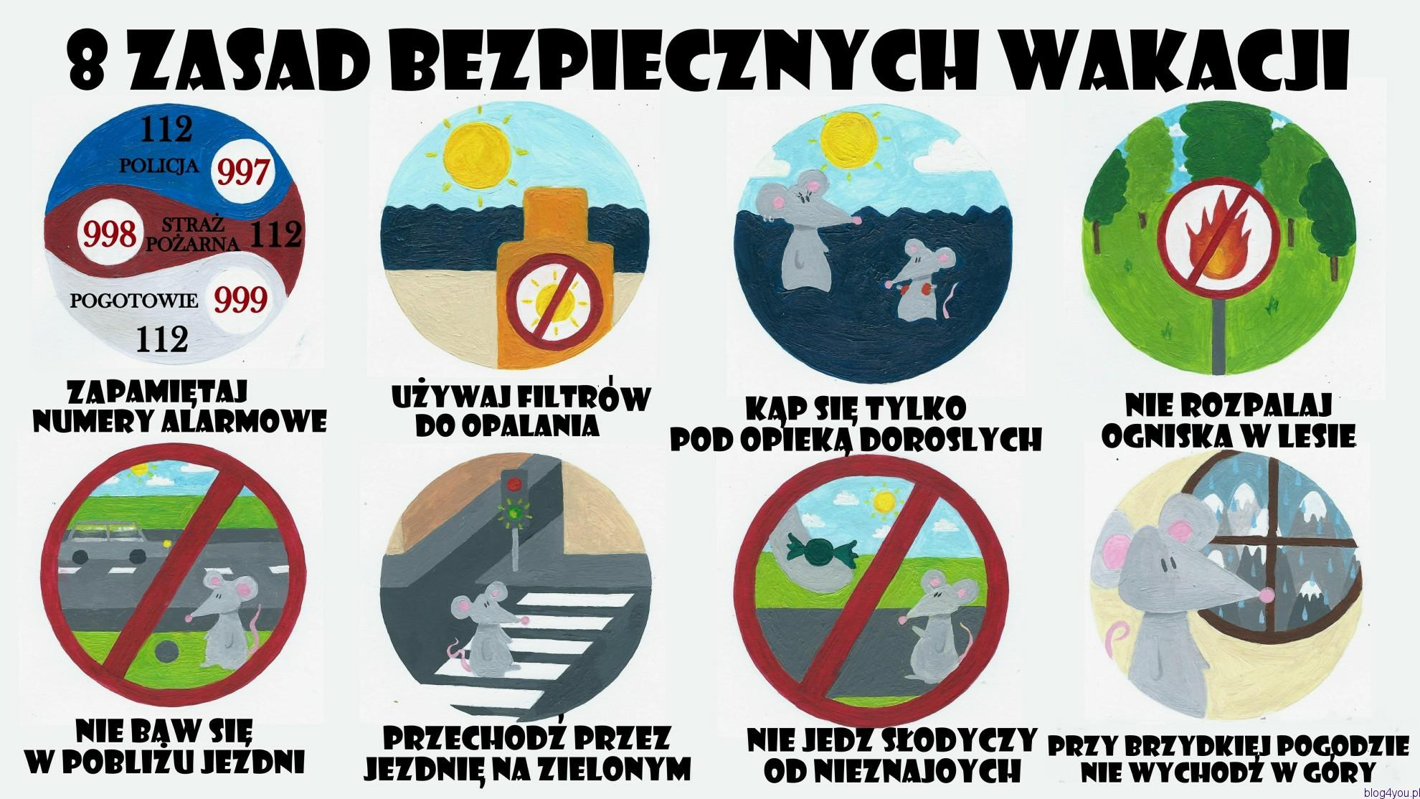

**Karty pracy dla wszystkich dzieci**

**Znajdź 5 różnic między obrazkami. Zaznacz je krzyżykiem.**

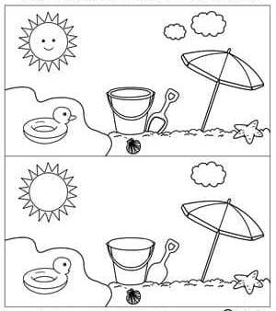

**Dokończ sekwencje wycinając obrazki w dolnej części pracy   
i przyklejając we właściwym miejscu. Pokoloruj pojazdy.**

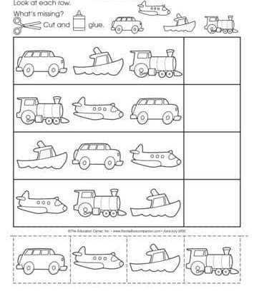

**Wytnij elementy układanki i ułóż. Przyklej układankę na kartkę.**

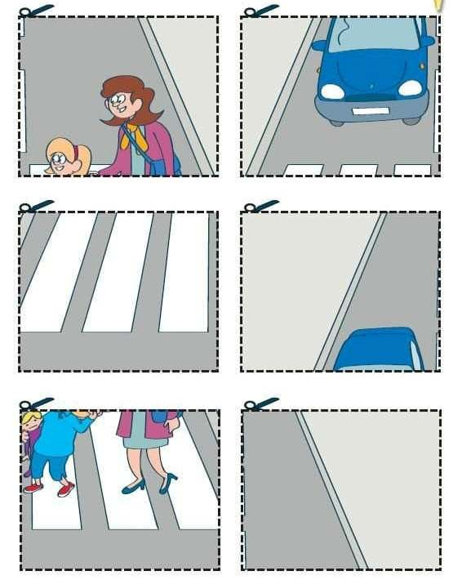

**Napisz wzory po śladzie.**

